Feuille 1

**Chapitre 5 : Rome, du mythe à l’histoire**

***Quels sont les débuts de Rome selon la légende ? selon l’histoire ?***

**Séance 1 : Du mythe des origines…**

***Quelles sont les origines de Rome selon le mythe ?***

CONSIGNE : Coller les trois feuilles ou recopier le titre du chapitre et la problématique dans le cahier. En faire de même pour la séance 1 et sa problématique. Faire ensuite les activités.

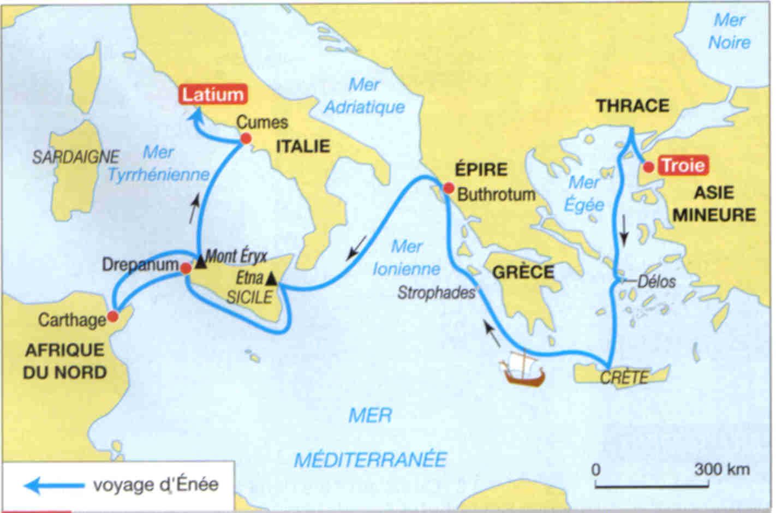

Feuille 2

**Activité 1 : Compléter le tableau ci-dessous à l’aide du document 1**

Compétence : Se repérer dans l’espace : niveau 1 niveau 2 niveau 3 niveau 4

Document 1 : Le voyage d’Enée

|  |  |
| --- | --- |
| Ville de départ d’Enéé |  |
| Moyen de transport utilisé |  |
| Régions où Enée fait escale |  |
| Région où il s’installe définitivement |  |

Le héros troyen Enée s’enfuit de la ville de Troie, prise par les Grecs. Il emmène avec lui son père âgé, Anchise, et son fils Ascagne (ou Iule)

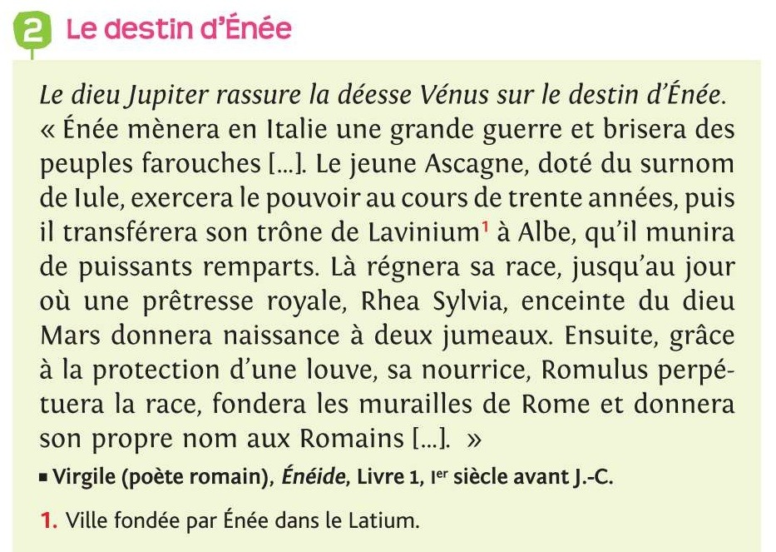

**Activité 2 : Répondre aux questions (doc 2)**

Document 2 : Le destin d’Enée

1. Comment se nomme le fils d’Enée ? Quel surnom a-t-il ?
2. Qui sont les parents de Romulus et Rémus ?

Feuille 3

**Activité 3 :**

1. **Sur le cahier, présenter le document 3 (nature, auteur, source, thème et date du récit)**
2. **A l’aide des documents 2 et 3, recopiez une phrase illustrant chacun des dessins.**

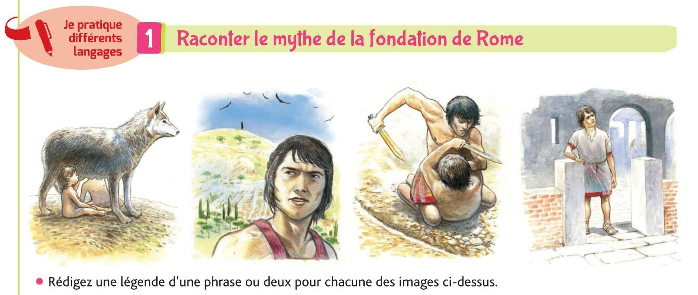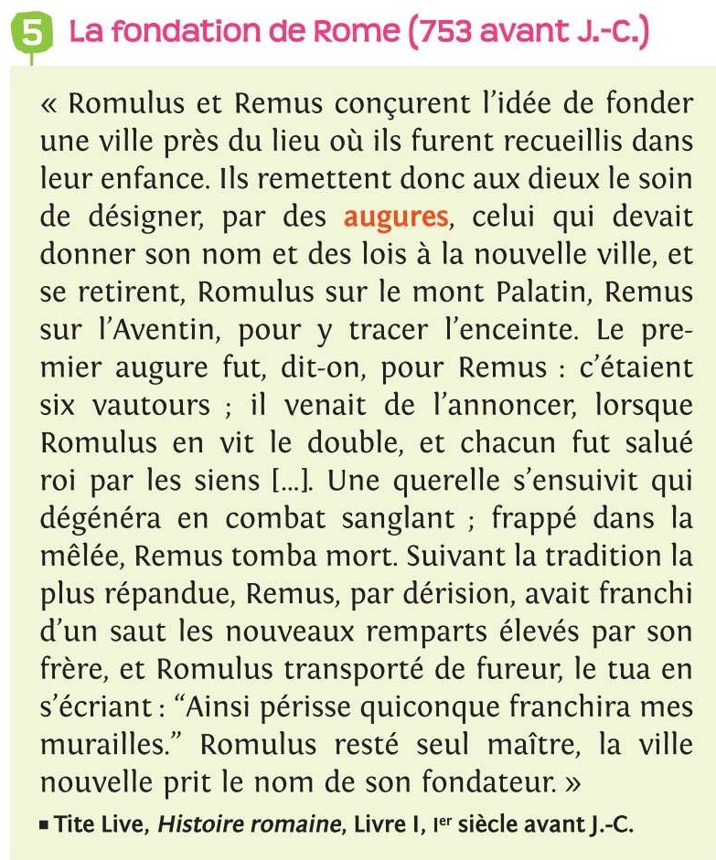

Phrase :

**3**



Phrase :

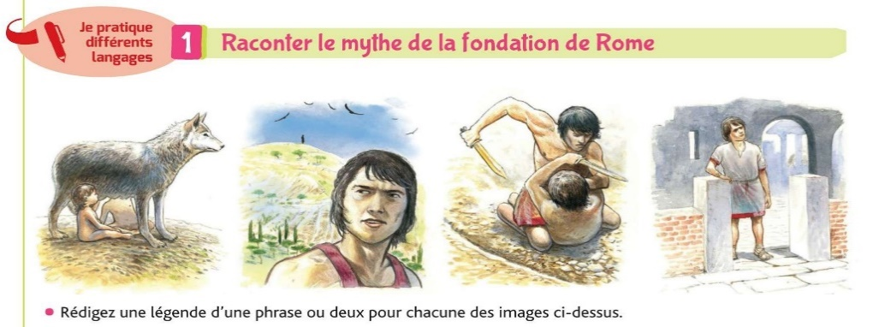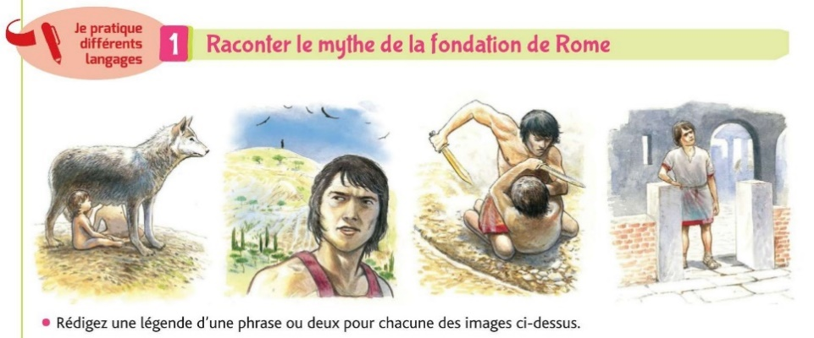

Phrase :

Phrase :

Augure : un signe envoyé par les dieux.